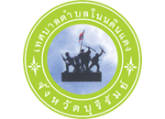

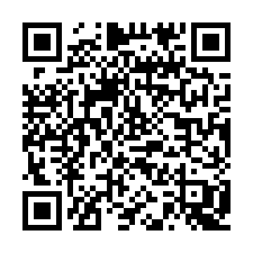

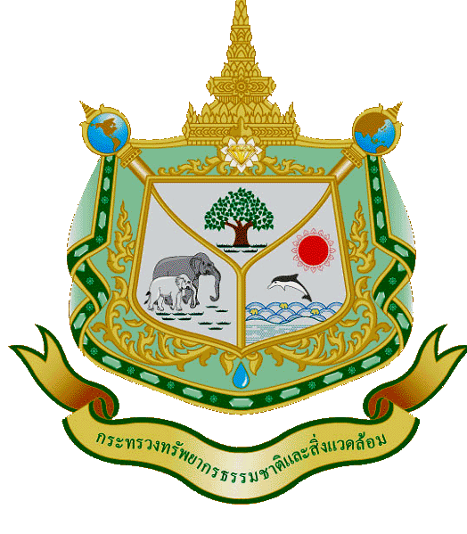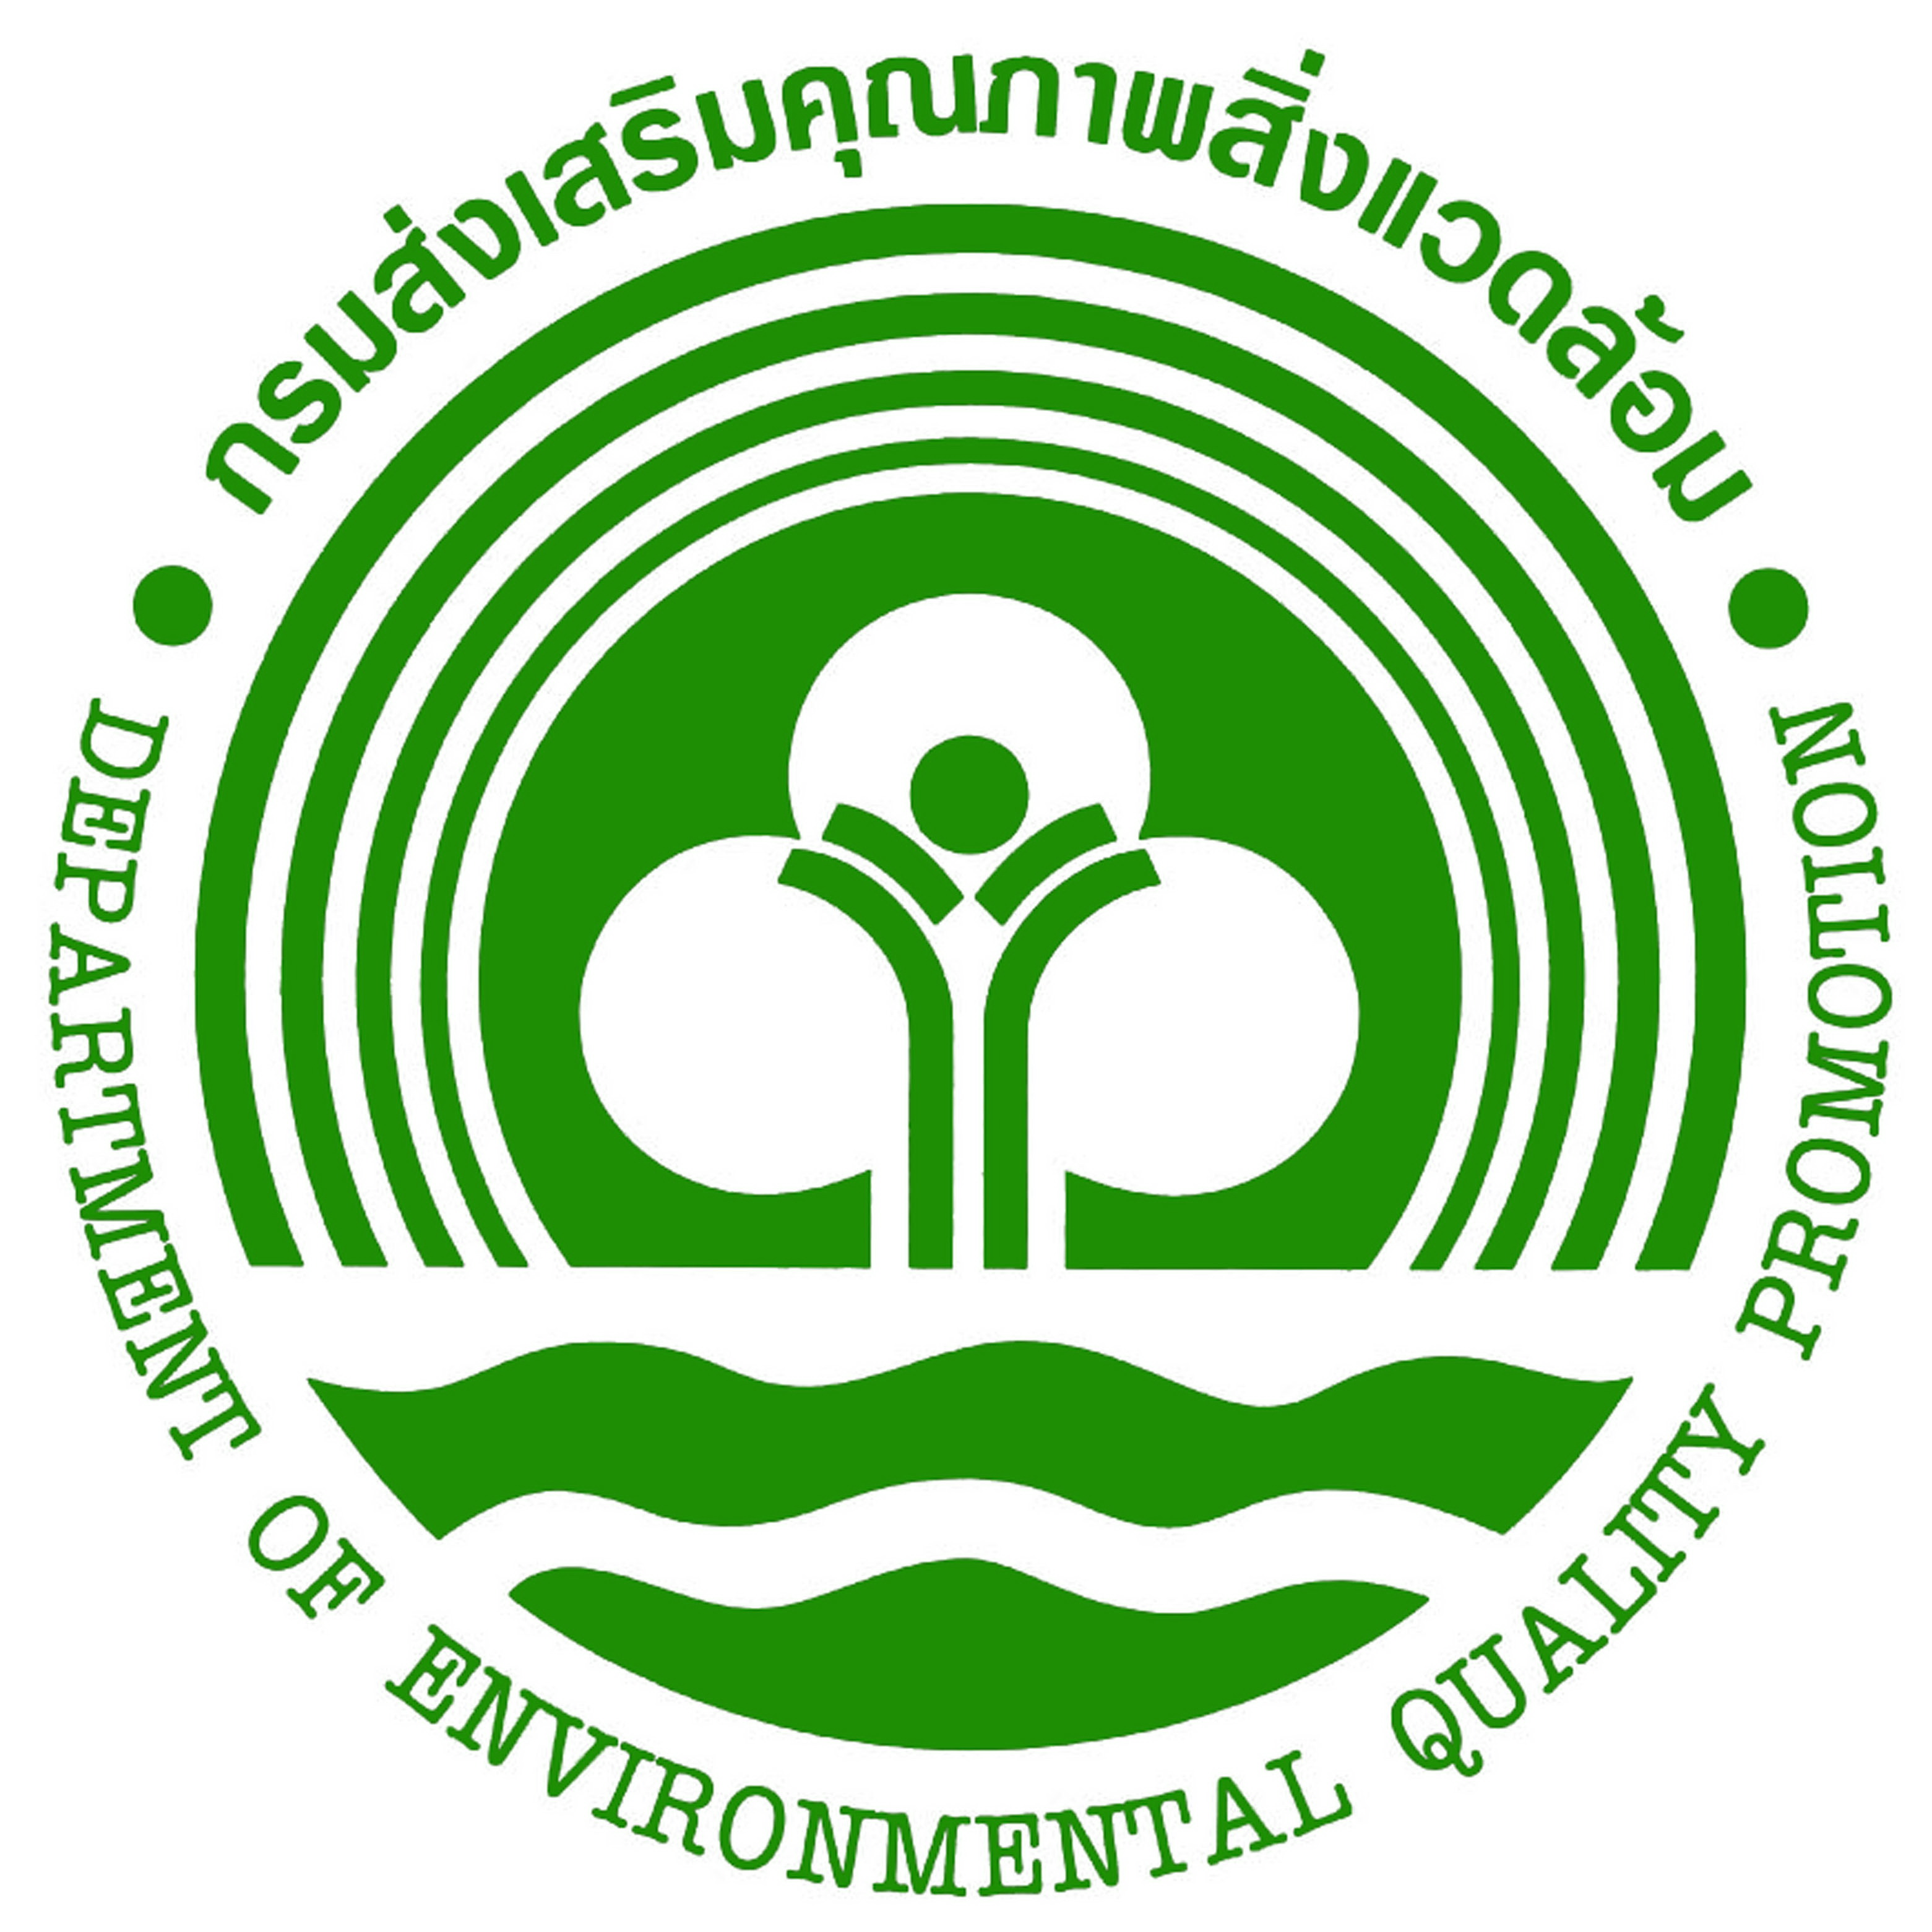

ชุมชนบ้านหนองสะแกกวน
ชุมชนปลอดขยะ Zero Waste
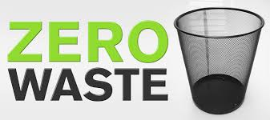

เอกสารแนะนำการใช้งาน
Official Line@
บ้านหนองสะแกกวน
เทศบาลตำบลโนนดินแดง
อ.โนนดินแดง จ.บุรีรัมย์

ชุมชน Zero Waste

เทศบาลตำบลโนนดินแดง
อ.โนนดินแดง จ.บุรีรัมย์

แนะนำการใช้ Official line
“บ้านหนอง Zero Waste”
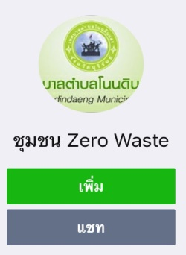
เอกสารการประเมินจะอยู่ในข้อความที่ท่านได้รับจากระบบ หลังจากที่ท่านได้ร่วมเป็นส่วนหนึ่งของโลกสีเขียวกับเราผ่านทาง App. Line ซึ่งสามารถใช้ได้กับสมาร์ทโฟนทั้งระบบปฏิบัติการ และ  ตามเรามาครับ...

1. เปิด App. 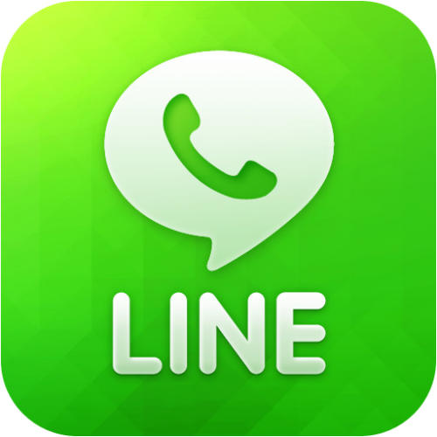 บนสมาร์ทโฟนของท่าน
2. เลือกที่ “อื่นๆ” หรือปุ่ม แล้ว “เพิ่มเพื่อน”
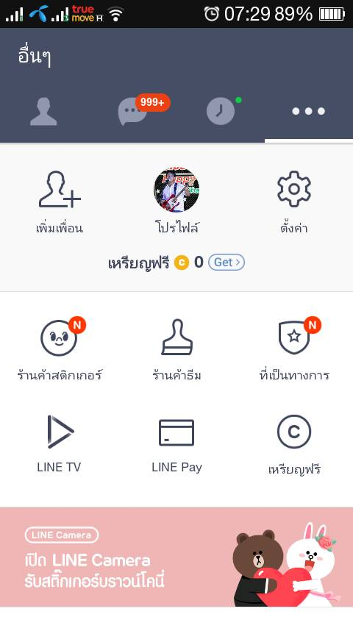
3. เลือก “คิวอาร์โค๊ด” ตามภาพ
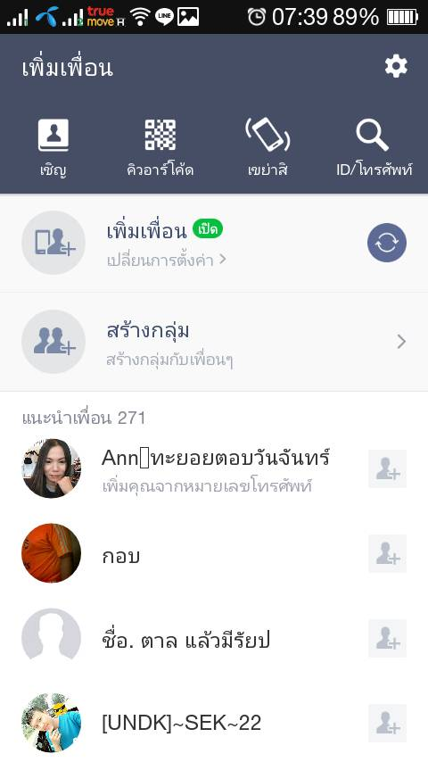
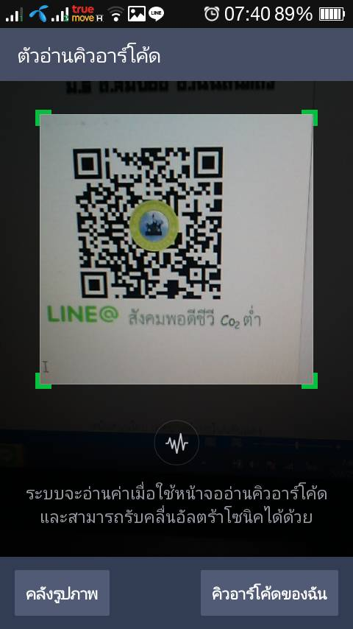
4. จากนั้นนำสมาร์ทโฟน ของท่าน อ่านคิวอาร์โค๊ดของเราได้ทันที

5. เมื่ออ่านคิวอาร์โค๊ดแล้ว อย่ารอช้าครับ เพิ่มเราเป็นเพื่อนได้เลย

6. เราเป็นเพื่อนกันแล้วครับ กลับไปที่หน้าแชทกันได้เลย
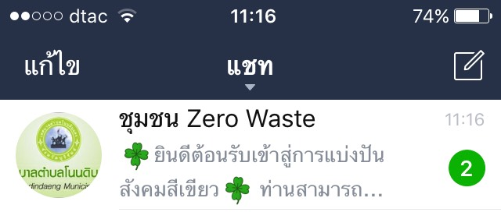

7. ท่านสามารถดาวน์โหลดเอกสารประกอบการประเมินได้จากลิงค์ที่เรานำเสนอครับ
